Департамент образования города Москвы
Государственное бюджетное общеобразовательное учреждение города Москвы «Гимназия №1505
«Московская городская педагогическая гимназия-лаборатория»»

РЕФЕРАТ
на тему
Взаимосвязь музыки и слова

Выполнила:
Гаврилова Варвара Андреевна
Руководитель:
Покровская Мария Александровна
______________________ (подпись руководителя)
Рецензент:
Худякова Юлия Анатольевна
________________________ (подпись рецензента)

Москва
2016/2017 уч.г.
Оглавление
Введение 2
1. Музыка Древнего мира 5
1.1 Музыка Древнего Израиля……………………………………….5
1.2 Музыка Древней Греции 6
1.3 Музыка Древнего Египта………………………………………..7
2. Музыка в Средних веках…………………………………………………9
2.1 Роман Сладкопевец…………………………………………………..9
2.2 Гвидо д'Ареццо……………………………………………………….9
3. Вокальные жанры 11
3.1 Песня………………………………………………………………….11
3.2 Романс .12
3.3 Вокальные циклы…………………………………………………...12
3.4 Кантата и Оратория…………………………………………….…...13
3.5 Богослужебная музыка………………………………………..…….13
3.6 Опера……………………………………………………………....…15
3.7 Оперетта……………………………………………………………...16
3.8 Мюзикл………………………………………………………………16
3.9 Песни из кинофильмов………………………………………………17

Заключение 18
Список литературы 19

Введение
Актуальность: в этом году я собираюсь поступать в музыкальное училище на факультет хорового дирижирования. Как будущий педагог-музыкант я обязана знать и понимать значение и зависимость друг от друга музыки и слова.
Цель: проследить взаимосвязь музыки и слова на протяжении развития человечества.
Задачи:
- Кратко рассмотреть историю музыки Древнего мира;
- Разобрать основные вокальные жанры;

«В начале было Слово». Значение этой библейской фразы во многом для нас сокрыто. Древнегреческое «логос» (в данном случае переведенное как «слово») имеет около ста значений, так, например, ум, основа, разумение, пропорция. Если воспринимать «слово», как зазвучавшую мысль, то именно это умение воплощать свою мысль в слово делает из нас человека, формирует в нас человеческую душу.
Почему-то человеку стало не хватать просто произнесенного слова, и однажды он добавил к нему музыку и запел. Наверно, потребность в пении была заложена в глубине человеческой души. «Музыка — единственный всемирный язык, его не надо переводить, на нем душа говорит с душою», - говорит Бертольд Ауэрбах, немецкий писатель XIX века. Недаром говорят о струнах души, на которых можно играть, как на музыкальном инструменте.
Голос стал самым древним музыкальным инструментом, из которого появилась вся остальная музыка. Человек пел о том, что он видел и чувствовал. Обычные слова, сказанные человеком, и слова спетые совершенно по-разному влияли на душевный мир человека.
С древнейших времен музыка всегда сопровождает жизнь человека: от колыбельной, которую мать поет своему ребенку, до погребальных песнопений. Множество обрядовой музыки сопровождало жизнь человека. Пели и при сборе урожая, и на свадебных пирах, музыка звучала даже во время военных походов. Музыка развивалась вместе с ходом человеческой истории.
Вся история развития музыки делится на несколько периодов:
- Древняя музыка
- Средневековая музыка (V-XV вв)
- Ренессанс (XV-XVI вв)
Композиторы - Франческо Ландини, Андреа и Джованни Габриэлли.
- Барокко (XVII-середина XVIII вв) - развитие оперы и появление полифонической музыки.
Композиторы - Вивальди, Гендель, И.С. Бах.
- Классицизм (середина XVIII-первая половина XIX)
Венские классики – Моцарт, Гайдн, Бетховен.
- Романтизм (XIX в) - развитие фортепианной музыки
Композиторы - Шопен, Лист, Бетховен.
- Музыка XX века
Композиторы: Клод Дебюсси, Сергей Прокофьев, Дмитрий Шостакович.

Итак, рассмотрим взаимосвязь музыки и слова и докажем сильное влияние слова на человека и усиливающую функцию музыки.

Глава 1. Музыка Древнего мира.

1.1 Музыка древнего Израиля
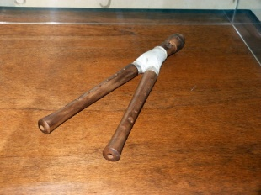
Одним из древнейших текстов, дошедших до наших дней является Библия. В первой ее части – Ветхом Завете есть упоминания различных музыкальных инструментов. Рассмотрим основные из них.
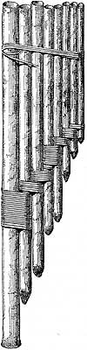
Некоторые древние инструменты, упоминаемые в Библии
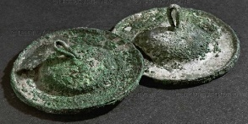
Хвалите Его во гласе трубнем,
хвалите Его во псалтири и гуслех.
Хвалите Его в тимпане и лице,
хвалите Его во струнах и органе.
Хвалите Его в кимвалех доброгласных,
хвалите Его в кимвалех восклицания.
Пс 150:3–5
- Псалтерий (псалтирь, киннор, арфа, цитра, кифара, лира) – гусли
- Угаб (агаб, угав, флейта, волынка, самбонья, сифония, халиль, нехилот. шофар) – свирель
- Труба (хацоцра, шофар)
- Тимпан (лик)– барабан, бубен
- Кимвалы (цельцелим) – тарелки
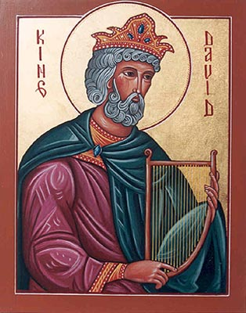
Угав - разновидность волынки: воздух через трубку вдувался в мех из козьей кожи, при этом музыкальные звуки исходили из второй трубочки с отверстиями, которые играющий открывал или закрывал пальцами.
Флейта (халиль) - разновидность гобоя. Существовали как одинарные, так и двойные халили. Звук извлекался с помощью двойной трости, вставленной в верхнее колено. Одновременно исполнитель дул как в основную трубку, так и в дополнительную трубочку, причем обе они были снабжены узкими отверстиями. Двойная флейта позволяла играть мелодию на одной своей части, а аккомпанемент - на другой.
Трубы имели сигнальный характер. Труба - металлический инструмент длиной около 50 см, лишенный клапана.
Тимпаны -ударный музыкальный инструмент, состоит из котла, обтянутого кожей, по которой бьют палкою с шаром на конце, обтянутым сукном.
Кимвалы медные тарелки, употреблявшаяся евреями во время богослужения.
Псалтирь – музыкальный инструмент, под аккомпанемент которого пелись духовные песни или псалмы. Точная форма инструмента неизвестна, но инструмент был струнный, вроде лиры или арфы и имел 10—12 струн. Блаженный Иероним сравнивает ее с греч. буквой Δ в опрокинутом положении. Псалтирь и гусли были любимыми музыкальными инструментами пророков. Также «Псалтырь» - название книги, в которой собраны 150 псалмов, написанных царем Давидом. «Псалмы» от греческого – пение с музыкой на струнном инструменте. Псалтырь – одна из основных книг, которую читают верующие в наши дни. Это доказывает силу ее воздействия на человека и глубокий смысл, заложенный в каждый из псалмов. Поскольку изначально псалмы исполнялись под аккомпанемент музыкальных инструментов, мы снова приходим к выводу, что музыка усиливает слово.
Я рассмотрела небольшую часть музыкальных инструментов, наиболее часто упоминаемых в Ветхом Завете. Также там присутствуют различные единично упоминаемые названия музыкальных инструментов – например, шофар, хацоцра. Также практически у каждого музыкального инструмента есть несколько подвидов. Все эти факты указывают на то, что музыка была сильно развита в древнем Израиле.
1.2 Музыка Древней Греции
Древняя Греция – древняя цивилизация, на античную культуру которой впоследствии опирались виды искусств в самых разных уголках мира.
О музыке Древней Греции мы можем узнать, во-первых, из мифов. Один из известнейших мифов – о Пане – боге дикой природы. Он влюбился в нимфу Сирингу и начал ее преследовать. Та попросила помощи у реки, и река превратила ее в тростник. На память о прекрасной девушке Пан вырезал из тростника музыкальный инструмент, издававший протяжные звуки. Так появилась свирель.
Другой миф об Орфее и Эвридике. Орфей был прекрасным музыкантом и певцом: «При звуках его произведений замолкали птицы, хищные животные превращались в кротких зверюшек, растения склонялись в почтенном поклоне и даже камни старались сдвинуться с места и приблизиться туда, откуда слышались чарующие звуки», а Эвридика была его возлюбленной. И вот в один ужасный день Эвридика умирает, и Орфей отправляется в царство мертвых, чтобы спасти ее. Своим пением он подкупает охранников и доходит до Эвридики: «Играя на кифаре, приблизился к трону Аида Орфей и склонился пред ним. Сильнее ударил он по струнам кифары и запел; он пел о своей любви к Эвридике и о том, как счастлива была его жизнь с ней в светлые, ясные дни весны. Но быстро миновали дни счастья. Погибла Эвридика. О своем горе, о муках разбитой любви, о своей тоске по умершей пел Орфей. Все царство Аида внимало пению Орфея, всех очаровала его песня. Склонив на грудь голову, слушал Орфея бог Аид. Припав головой к плечу мужа, внимала песне Персефона; слезы печали дрожали на ее ресницах. Очарованный звуками песни, Тантал забыл терзающие его голод и жажду. Сизиф прекратил свою тяжкую, бесплодную работу. сел на тот камень, который вкатывал на гору, и глубоко, глубоко задумался. Очарованные пением, стояли Данаиды, забыли они о своем бездонном сосуде. Сама грозная трехликая богиня Геката закрылась руками, чтобы не видно было слез на ее глазах. Слезы блестели и на глазах не знающих жалости Эриний, даже их тронул своей песней Орфей. Но вот все тише звучат струны золотой кифары, все тише песнь Орфея, и замерла она, подобно чуть слышному вздоху печали». Аид, бог мертвого мира, разрешает Орфею забрать возлюбленную при условии, что тот не будет оборачиваться на обратном пути. Орфей нарушает это условие и теряет Эвридику повторно, уже навсегда.
Однако с музыкой Грецию связывают не только мифы. Известный философ, математик Пифагор рассчитал на струнных инструментах соотношения звуков в интервалах (октава 2/1, квинта 3/2 и кварта 4/3).
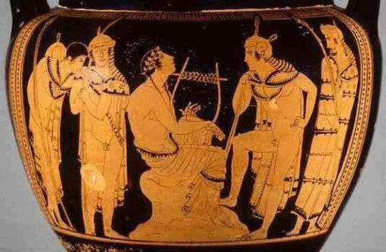
В Древней Греции очень почитали театр и актерское искусство. На спектакли собиралось до 30 тысяч человек. Театр состоял из трех частей: орхестры – где выступал хор (от этого названия – современное слово «оркестр»), тэатрона (места для зрителей) и скены (совр. – сцена). Театр настолько ценился, что проход беднякам оплачивали власти, поэтому каждый житель Древней Греции мог посмотреть комедию, трагедию или драму. Любое представление сопровождалось пением хора и звуковыми спецэффектами. Древние греки понимали, что и звук, и слова очень сильно влияют на человека. И для усиления воздействия на зрителя, они соединили два вида искусства.
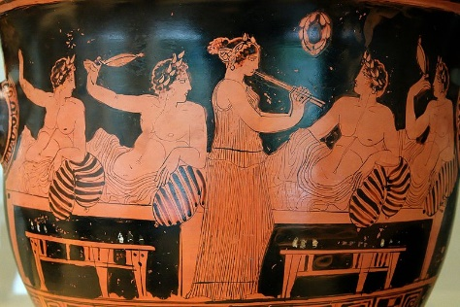
В Древней Греции музыку считали неотъемлемой частью образования и нравственного воспитания человека: «Музыка способна оказывать известное воздействие на этическую сторону души; и раз музыка обладает такими свойствами, то, очевидно, она должна быть включена в число предметов воспитания молодежи» - Аристотель. Мы снова приходим к выводу, что музыка, усилившая слово, влияет на человека сильнее, чем простые нравоучения, что заметили уже в Древней Греции.
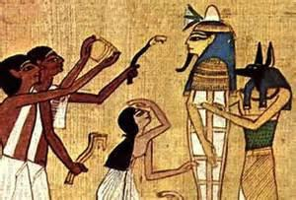
1.3 Музыка Древнего Египта
Источниками, из которых мы узнаем о музыке Древнего Египта из сохранившихся папирусов, а также изображения на стенах гробниц фараонов. Пение с музыкальным сопровождением было неотъемлемой частью жизни древних египтян: религиозных ритуалов, военных действий и светских развлечений. По изображениям в пирамидах, например, мы узнаем, что все службы и ритуалы сопровождались не только обрядовыми молитвами, но и инструментальной музыкой, что усиливало воздействие на человеческую душу этих сакральных действий.
Один из музыкальных инструментов, на которых играли в Древнем Египте, была лютня. Особенность египетской традиции игры заключалась в том, что струны перебирались специальной пластинкой: плектром, который был прикреплен к инструменту шнурком.
Другой инструмент, изображенный на египетских фресках – флейта. На этом инструменте играл первый известный египетский музыкант - Кафу-анх. Он был придворным певцом и музыкантом при дворе фараона Усеркафа (III век до нашей эры), который в знак уважения построил Кафу-анху памятник рядом со своей гробницей.
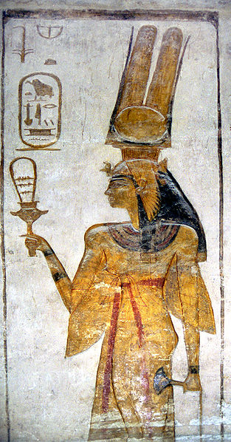
Третьим известным инструментом Древнего Египта был систр (или систрум). Современный аналог этого инструмента – погремушка. Он олицетворял метелки, которые умершие теребили, и те издавали мелодичный звук, просящий пропустить их в загробный мир. Инструмент ассоциировался с магическими и религиозными ритуалами. По легенде он принадлежит богине Хатор - богине неба, любви, женственности, красоты, плодородия, веселья и танцев (аналогии – Афродита и Венера). Также систром пользовались при сборе войск на войне. Интересно заметить, что этот инструмент участвует в симфоническом оркестре, сопровождающим оперу «Севильский цирюльник» Джоаккино Россини.
В Древнем Египте богиней музыки, пения, радости и танца считали Мерет. Ее имя означало «любимая». Это еще раз подчеркивает, какое значение для древних египтян имела музыка. Богиня изображается с поднятыми вверх руками, потом что по преданию она исполняла гимны и отбивала ритм руками во время процедуры «хеб-сед» - несколько ритуалов, проводящихся каждые 30 лет правления фараона, в течение которых он показывал свою физическую силу и просил у богов сил на дальнейшее царствование. Египтяне считали, что ритуальное пение помогало фараонам неустанно править на протяжении долгих лет.
Можно сделать вывод, что в Древнем Египте пение, в сопровождении музыкальных инструментов, являлось неотъемлемой частью религиозных ритуалов и служило для усиления их воздействия на душу человека.

Глава 2. Музыка в средние века
2.1 Роман Сладкопевец
Роман Сладкопевец жил в V-VI веке в Константинополе и служил во Влахернском храме, где произошло чудо явления Божией Матери, защитившей город своим Покровом во время нашествия варваров на греков.
Но служил св. Роман во Влахернском храме раньше этих событий почти на 500 лет. Он усердно помогал в храме, но не отличался ни голосом, ни хорошим музыкальным слухом. Но Патриарх Евфимий любил Романа за искреннюю веру и добродетельную жизнь. Расположение Патриарха Евфимия возбудило против св. Романа зависть нескольких соборных клириков, которые стали его притеснять и строить различные козни.
Так на одном из Богослужений, незадолго до Рождества Христова, когда храм был переполнен богомольцами, эти клирики вытолкнули св. Романа на амвон и заставили петь. Служил Патриарх, а на службе присутствовал сам Император со всей своей свитой. Смущенный и напуганный св. Роман своим дрожащим голосом и невнятным пением всенародно осрамился. Придя домой совершенно подавленным, Св. Роман долго и усердно молился перед иконой Божией Матери, изливая свою скорбь. Богородица явилась ему, подала бумажный свиток и заставила его съесть.
И вот совершилось чудо: св. Роман получил красивый и мелодичный голос и одновременно и поэтический дар. В приливе благодарности и вдохновения он тут же составил Кондак Рождеству Христову: «Дева днесь Пресущественнаго раждает …»
В последствии, св. Роман стал учителем пения в Константинополе и высоко поднял благолепие церковного Богослужения. Он стал автором более тысячи молитв и церковных гимнов к различным праздникам. В особенности известен Акафист Благовещения Божией Матери, по его образцу составлялись прочие акафисты.
Св. Роман Сладкопевец часто изображается на иконах Покрова Пресвятой Богородицы, стоящим со свитком в руках.
2.2 Гвидо д’Ареццо
Изобретатель современной системы нотной записи –монах Гвидо Аретинский (Гвидо д'Ареццо) (990-1050). Ареццо – небольшой городок неподалеку от Флоренции. Монах Гвидо обучал певчих исполнению церковных песнопений. Дело это было нелегким и долгим. Все знания и умения передавались устно в непосредственном общении. Певчие под руководством преподавателя и с его голоса последовательно разучивали каждый гимн и каждое песнопение католической мессы. Поэтому полный «курс обучения» занимал около 10 лет.
Гвидо Ареттинский начал отмечать звуки нотами (от латинского слова nota – знак) заштрихованные квадратики, размещались на нотном стане, состоящем из четырех параллельных линий. Сейчас этих линий пять, и ноты изображают кружочками, но принцип, введенный Гвидо, остался без изменений. Более высокие ноты изображаются на более высокой линейке. Нот семь, они образуют октаву.
Каждой из семи нот октавы Гвидо дал название: ut, re, mi, fa, sol, la, si.
Это – первые слоги гимна св. Иоанну. Мелодия распева каждая строки этого гимна поется на тон выше предыдущей.
UT queant laxis
REsonare fibris
MIra gestorum
FAmuli tuorum,
SOLve polluti
LAbii reatum,
Sancte Ioannes.

Глава 3. Жанры вокальной музыки.
На протяжении всего существования вокальной музыки создавалось и развивалось некоторое количество жанров. Вот основные из них:
- Песня;
- Романс;
- Вокальные циклы;
- Кантата и оратория;
- Богослужебная музыка;
- Опера;
- Оперетта.
К современным вокальным жанрам относятся:
- Мюзиклы;
- Песни к театральным постановкам и фильмам.
3.1 Песня
«Разве есть на свете человек, если только он не глух мыслью, который не любил бы песен?»- Мухтар Омарханович Ауэзов.
Песня - древнейший вокальный жанр музыки.
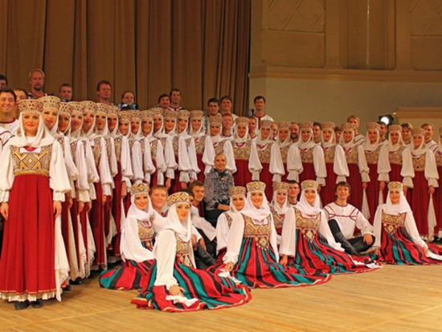
Музыка состоит из мелодии и положенных на нее слов. Все песни делятся на авторские и народные. Огромным пластом народных песне являются календарные (посвященные сбору урожая, различным праздникам), обрядовые песни (свадебные, похоронные, бесёдные песни, состоящие не только из музыки, но и из танцев).
Долгое время народные песни хранились и передавались только в устной форме, однако с конца XIX века интерес к народной музыке возрос и стали снаряжаться фольклорные экспедиции, в ходе которых народные песни стали записываться и издаваться.
Сейчас фольклорные экспедиции снаряжаются от некоторых учебных заведений, таких как: Академическое музыкальное училище при Московской Консерватории и Московский Государственный Университет.
В наше время создаются отдельные коллективы, исполняющие народные песни в фольклорной традиции. Самым известным народным хором является хор Пятницкого. Он был основан в 1911 году исследователем русского народного творчества - Митрофаном Ефимовичем Пятницким. Хор существует и гастролирует до настоящего времени. Сейчас его руководителем является Пермякова Александра Андреевна.
В русских народных песнях часто поется о тяжелой доле простого человека, и слова, соединенные с грустной протяжной музыкой непременно трогает сердце каждого.
***
Другие же народные песни совершенно противоположны: радостные и воодушевляющие. Музыка для таких песен обычно бодрая, маршевая. Примером такой песни является военная песня «Солдатушки»:
Солдатушки, бравы ребятушки,
А кто ваши деды.
Наши деды славные победы,
Вот кто наши деды.
"Кто знает голоса русских народных песен, тот признается, что есть в них нечто, скорбь душевную означающее. Все почти голоса таковых песен суть тону мягкого. В них найдешь образование души нашего народа,"- А.Н.Радищев
"Песня - душа народа. Загубишь песню - убьёшь душу,"- А.Островский.
Жанр песни развивается с древнейших веков и до нашего времени. Композиторы накладывают музыку на понравившиеся им стихотворения, поэты пишут стихи на понравившуюся им музыку, барды сочиняют и слова, и музыку в песнях.
Великие люди часто высказывались о песнях и их значении в жизни человека:
«У злых людей нет песен» - немецкий писатель Иоганн Зейме.
Одной из разновидностей авторской песен является бардовская песня. Барды – авторы и исполнители собственных песен. Самыми известными русскими бардами являются Владимир Высоцкий, Булат Окуджава, Сергей и Татьяна Никитины, Юрий Визбор.
И всегда особое признание получают именно те песни, в которых музыкальное содержание соответствует текстовому. Это доказывает наше утверждение о том, что музыка подчеркивает слово, а оно наполняет ее значением и усиливает влияние на человеческую душу.

3.2 Романс
Романс – музыкально произведение для голоса и аккомпанемента одного музыкального инструмента (обычно, фортепиано), написанное на стихи лирического содержания.
В XIX веке сложилось несколько национальных школ романса:
- Немецкая (Шуберт, Шуман, Брамс, Вольф);
- Французская (Г. Берлиоз, Ж. Бизе, Массне, Гуно);
- Русская (Алябьев, Варламов, Гумилев).

3.3 Вокальные циклы
Часто композиторы объединяли романсы в вокальные циклы. Примерами вокальных циклов являются:
- Л. Бетховен «К далёкой возлюбленной»;
- Шуберт «Прекрасная мельничиха» и «Зимний путь»;
- Шуман «Любовь поэта»;
- Глинка «Прощание с Петербургом»;
- Мусоргский «На даче»;
- Римский-Корсаков «Весной», «У моря».

3.4 Кантата и оратория
Кантата – крупное вокально-инструментальное произведение, обычно предназначенное для одного хора или солиста с оркестром. По характеру кантаты бывают:
- Торжественного;
- Лирического;
- Скорбного;
- Радостного;
- Повествовательного.
Главное отличием кантаты от оратории является меньший масштаб и отсутствие драматической разработки сюжета. Оратории часто писались на библейские сюжеты.
Однако эти два жанра очень близки и часто бывает трудно отнести произведение к одному из них.
Примеры кантат:
- П.И.Чайковский «Москва»;
- Людвиг ван Бетховен «Морская тишь и Счастливое плавание».
Примеры ораторий:
- Ф.Гендель «Мессия»;
- И.С.Бах «Страсти».

3.5 Богослужебная музыка
Богослужения христианской (православной, католической и протестантской) церкви сопровождается вокальной и/или инструментальной музыкой.
Основной службой у католиков и протестантов является месса. Месса – вокально-инструментальное произведение (обычно для хора и органа). Она состоит из начальных обрядов, Литургии Слова, Евхаристической Литургии и заключительных обрядов. В течение мессы исполняются различные гимны (хоралы), которые поет не только специально обученный хор, но и все собравшиеся.
Основная структура мессы:
- Kyrie eleison (греч. Κύριε ελέησον) — Господи, помилуй;
- Gloria in excelsis Deo — Слава в вышних Богу;
- Credo — Верую;
- Sanctus — Свят. Benedictus — Благословен;
- Agnus Dei — Агнец Божий.
Музыку к мессам писали многие европейские композиторы, такие как: Г.Ф.Гендель (его хор «Аллилуйя» всемирно известен), И.С.Бах, Й.Гайдн.
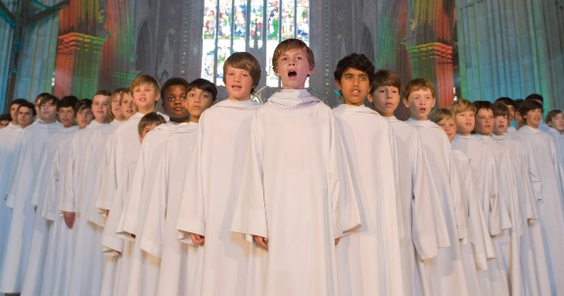
Одним из наиболее известных современных хоров, исполняющих католическую музыку, является детский хор Libera, состоящий из участников церковного хора мальчиков прихода Святого Филиппа в Лондоне.
Музыкальная составляющая православных служб, в отличие от католических, исключительно вокальная. В современной русской православной традиции установилось «осмогласие» - восемь мелодий, на которые распеваются большая часть церковных произведений. Также во время богослужений исполняются авторские духовные произведения таких композиторов, как: Бортнянский, Львовский, Чесноков, Гречанинов, отец и сын Кедровы.
Часть богослужебной музыки исполняют на определенные напевы, часто возникшие в какм-либо определенном месте: напев Троице-Сергиевой Лавры, болгарский напев; или связанных с определенным типом служб: заупокойный напев, великопостный напев.
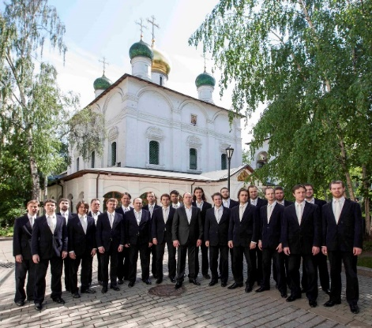
До сих пор существует практика пения на богослужениях знаменного распева: это основной славянский вид духовного пения, ранее записывавшийся крюками или знамениями (от чего распев и получил свое название). Этот распев получил распространение во время крещения Руси, почему некоторые считают его каноническим («правильным») напевом. Однако большинство православных общин не переходит на пение за богослужением исключительно знаменным распевом, используя его лишь частично.
Одним из самых известных православных хоров в России является Сретенский мужской хор. Он организован при Московском Сретенском монастыре и существует около 600 лет, ведь монастырь был создан в 1397 году. Хор исполняет не только богослужебную, но и светскую музыку. «Для нас великая честь участвовать в богослужениях, все остальное — только приложение. Церковное пение — это жизнь, которой мы живём и которая помогает нам в какой-то степени переосмысливать светские произведения нашего репертуара… Наша задача — осмысление великих песен XX века о войне, о чести, общение со слушателями, далёкими от Церкви, на понятном для них языке, чтобы призвать их к нашему пониманию русской культуры,» - говорит руководитель Сретенского хора, Никон Жила.

Итак, музыка является неотъемлемой частью не только культурной жизни общества, но и духовной. И во всех конфессиях богослужения сопровождает именно вокальная музыка, усиливающая значения священных текстов, доносимых хором до молящихся.

3.6 Опера
Опера – музыкально-драматическое произведение, основанное на взаимодействии музыки, слова и сценического действа. Джузеппе Верди, знаменитый итальянский композитор, написавший более 20 опер, говорил: «Голос и мелодия для меня всегда останутся главными».
Наибольшее распространение и развитие опера получила в Италии в XVII веке. Она являлась очень демократичным жанром: на оперу приходили представители самых разных сословий. В городах люди могли просто так собираться на площадях и распевать арии из известных опер; в наше время опера считается более строгим жанром. Итальянская опера делилась на два основных направления: опера seria – серьезная, часто трагическая опера и опера buffа – шутливая, веселая опера.
Одним из самых ярких представителей авторов оперы буффа является итальянский композитор Джоаккино Россини, живший в XIX веке. Россини написал около 40 опер, самыми известными из которых являются «Севильский цирюльник» и «Золушка».
Итальянская опера стала эталоном всей последующей истории оперной музыки. Так, например, венский классик. Амадей Моцарт, написал только одну оперу на своем родном языке (немецком) – «Волшебная флейта», остальные же, например, «Свадьба Фигаро» (или «Безумный день»), «Дон Жуан» и «Царь-пастух» были написаны на итальянском языке.
Известные русские композиторы, писавшие оперы:
- М. И. Глинка («Иван Сусанин» или «Жизнь за царя»);
- А. С. Даргомыжский («Эсмеральда», «Каменный гость»);
- А. П. Бородин («Князь Игорь»);
- М. П. Мусоргский («Борис Годунов», «Хованщина»);
- Н. А. Римский-Корсаков («Снегурочка», «Садко», «Майская ночь»);
- П. И. Чайковский («Евгений Онегин», «Иоланта», «Пиковая дама»);
- С. В. Рахманинов («Скупой рыцарь»);
- И. Ф. Стравинский («Соловей», «Мавра»).
Оперное искусство непрерывно связано с литературным. Многие отечественные композиторы писали свои оперы на произведения Александра Сергеевича Пушкина, чьи творения считаются величайшим и огромным пластом нашей культуры.
С 60-ых годов прошлого века начал набирать популярность такой вид оперы, как «рок-опера». По структуре он не отличается от классической оперы, однако музыка в нем написана в стиле «рок». Наиболее известными примерами рок-опер являются: «Юнона и Авось» Алексея Рыбникова, «Мастер и Маргарита» Александра Градского.
В взаимодействии, музыка и слово воплощают эмоции и переживания авторов и переносят их на публику. А тот факт, что и классические, и современные рок-оперы ставятся до сих пор, доказывает сильнейшее влияние музыки и слова на зрителя, всегда вызывая у него ответное сопереживание и сочувствие сценическим персонажам.
3.7 Оперетта

«Оперетта хороша тем, что позволяет даже самому умному три часа побыть идиотом. Господи, до чего же это чудесно!» - Сильвия Чиз.
Оперетта – сценическая постановка, соединяющая вокальное, сценическое и танцевальное искусство.
Оперетта появилась в Вене в XIX веке. Основателем оперетты принято считать Жака Оффенбаха, французского композитора немецкого происхождения. Жанр оперетты можно считать отделившимся от оперы жанра оперы буффа, о котором говорилось выше.
В этом жанре творили такие композиторы, как И.Штраус (младший) «Летучая мышь», Имре Кальмана «Мистер Икс».

3.8 Мюзикл
«Мюзикл: разговорный жанр для не умеющих петь и музыкальный – для не умеющих говорить,» - Шарль Азнавур.
Мюзикл – жанр на стыке оперы и спектакля. В нем сочетаются и музыка, и разговор, и хореография, и драматургия.
Жанр мюзикла появился в XX веке в Америке.
Каждый слышал слово «Бродвей», которое ассоциируется именно с мюзиклом. Так что же это за место?
«Бродвей – это улица в Нью-Йорке, на которой располагается около 40 театров (количество постоянно меняется). Бродвейские постановки самые знаменитые и успешные в мире. Что же представляют собой бродвейские театры? Они отличаются от того, к чему привыкла Европа. Это коммерческие театры, они не имеют постоянных актёров и постановщиков, это просто здания со зрительным залом. Помещения сдают в аренду антрепренёру, который организует постановку. Под каждый конкретный спектакль посредством кастинга подбираются актёры. Спектакли идут ежедневно и до тех пор, пока они успешны и приносят прибыль. Когда успех и заработки уменьшаются, проект закрывают и труппу распускают. Некоторые мюзиклы живут на Бродвее несколько десятилетий,» - рассказывает в своей статье Лынник Ариадна.
Самые известные в мире мюзиклы на сегодняшний день мюзиклы:
- «Призрак Оперы» Э. Л. Уэббера;
- «Кошки» Э. Л. Уэббера;
- «Иисус Христос – суперзвезда» Э. Л. Уэббера;
- «Отверженные» К.М. Шонберг, А.Бублиль;
- «Моя прекрасная леди» Ф. Лоу и А.Лернер;
- «Звуки музыки» Р. Роджерс и О.Хаммерстайн;
- «Кабаре» Дж. Канцер, Ф. Эбб, Дж. Мастерофф;
- «Нотр-Дам де Пари» Р.Коччианте и Л. Пламондона;
- «Мамма мия» Б.Андерсон и Б.Ульвеус;
- «Ребекка» М. Кунце и С. Левай.
Многие мюзиклы играются не на сцене, а в кино, а мы переходим к такому жанру, как песни из кинофильмов.

3.9 Песни из кинофильмов
Кинофильмы стали важной частью культурной жизни современного человека. И каждый новый фильм сопровождает новая музыка и новые песни, усиливающие воздействие кинокартины и сюжета на зрителя.
Наиболее известными композиторами песен к русским фильмам являются:
- Геннадий Гладков: «Бременские музыканты», «Обыкновенное чудо», «Новогодние приключения Маши и Вити»;
- Владимир Шаинский: «Чебурашка», «Мама для мамонтенка»;
- Алексей Рыбников: «Приключения Буратино», «Про Красную Шапочку»;
- Александр Зацепин: «Операция “Ы” и другие приключения Шурика», «Бриллиантовая рука»;
- Максим Дунаевский: «Д'Артаньян и три мушкетера», «Летучий корабль», «Мэри Поппинс, до свидания!».

Заключение
«Без музыки жизнь была бы ошибкой»,- говорил Ф.В.Ницше, философ и композитор.
На протяжении многих веков развивалась вокальная музыка. Она разделялась на разные жанры, существовала в разных стилях.
Многие известные люди говорили о важности музыки для человека и его восприятия мира:
«Музыка способна оказывать известное воздействие на этическую сторону души; и раз музыка обладает такими свойствами, то, очевидно, она должна быть включена в число предметов воспитания молодежи».
Аристотель

«Музыка — лучшее утешение для опечаленного человека».
М. Лютер

«Музыка — это пары искусства. Она то же для искусства поэзии, что грезы для мысли, что для океана волн — океан облаков над ним».
Виктор Гюго

«Музыка, подобно дождю, капля за каплей, просачивается в сердце и оживляет его».
Р. Роллан

Музыка – воплощение мысли, эмоции. Слово же – их конкретизация, направляющая восприятие в определенное русло. Поэтому, когда с помощью слова мы объясняем, что выражает музыка, то безусловно усиливаем ее воздействие на человека. С другой стороны, музыка, взаимодействующая со словом, во много раз усиливает значение этого слова, усиливает эмоциональное воздействие слова на душу человека.
Именно поэтому вокальная музыка сопровождает человека во все времена и эпохи и является неотъемлемой частью быта, культурной, духовной и религиозной жизни самых разных народов.

Итак, отдельно может существовать и музыка, и литература, но при сложении этих двух ветвей искусства образуется сила, способная влиять и управлять душой и разумом человека.

Список литературы:
http://www.detskiysad.ru/aforizm/citaty_o_muzyke.html
Шаляпин «Страницы из моей жизни», «Маска и душа»
http://nadezda.biz/text/331.html
http://www.jurdis.ru/musykalnye-instrumenty/
http://www.pravmir.ru/bibleyskie-muzyikalnyie-instrumentyi/
А. Л. Энциклопедический словарь Ф.А. Брокгауза и И.А. Ефрона. — С.-Пб.: Брокгауз-Ефрон 1890—1907
http://enc-dic.com/enc_bible/Muzykalnye-Instrumenty-2754/
http://jul.r-su.ru/
http://www.katapi.org.uk/MusicOfTheBible/Ch6.htm
Словарь: http://dic.academic.ru
http://pobegushka.livejournal.com/217566.html
http://www.harikasozler.net/img4014.htm
http://www.liveinternet.ru/users/sanur/post355574475
https://azbyka.ru/shemy/biblejskie_muzykalnye_instrumenty
http://workchild.30nar-s2.edusite.ru/musika/007.htm
http://fb.ru/article/184312/grecheskiy-teatr-istoriya-teatra
http://moluch.ru/archive/35/4005/
http://www.k2x2.info/kulturologija/populjarnaja_istorija_teatra/p3.php
http://narodstory.net/mif-drevney-grecii.php?id=126
http://morefactov.ru/fact/legenda-ob-orfee-i-evridike-mify-i-legendy-narodov-mira
http://citaty.su/aforizmy-i-citaty-o-muzyke
http://egyptopedia.info/m/831-muzyka-v-drevnem-egipte
http://www.e-reading.club/chapter.php/1006981/5/Gouvey_-_Devyat_zhizney_koshki._Mify_i_legendy.html
Энциклопедический словарь Брокгауза и Ефрона
http://melma.ru/club/base/post/451
http://piramidavorever.ru/religija-i-piramidy/253-meret-boginja-penija-muzyki-i-tanca.html
http://muz-teoretik.ru/kak-poyavilis-nazvaniya-not/
http://arzamas.academy/materials/807

http://www.aforizmov.net/tema/tags/operetta/
http://citaty.pro/muzyku.html
http://uaforizm.com/izvesnye-citaty-i-aforizmy-o-muzyke.html/4

